مدرسة وروضة
الامتحان النهائي لمادة التربية الوطنية للفصل الدراسي الثاني
اسم الطالب/ة:__________ للصف الأول الأساسي

السؤال الأول: اجب عما يلي اجابة صحيحة : 13علامه
1-اسم وطني ---------
2-عاصمة وطني هي --------
3-عدد ايام الاسبوع --------
4-اسم ملك الاردن جلالة الملك -------------------------
- من الدول المجاورة لوطني الحبيب --------
- سمي وطني بالاردن لوجود -------- الاردن
- مدينة سياحية وتسمى المدينة الوردية -----------
- انا الان في الصف ----------
- ساكون في المستقبل ---------
- ولي العهد هو الامير ------------
- يرفع علم الاردن فوق ------------------
- اليوم هو ----------- ويوم غدٍ هو----------------

السؤال الثاني : 3علامات

اكتب ايام الاسبوع المفقوده:

السبت - الاحد --------- الثلاثاء ---------- الخميس -----------

السؤال الثاني : ضع دائرة حول الاجابة الصحيحة : 4علامات
1- مدينة الحسين الطبية تعتبر مدينة: ترفيهية علاجية
2- سميت هاشمية نسبة الى بني هاشم بني راشد
3- من المعالم الموجودة في وطني البتراء الزرقاء
4- ايام العطلة الاسبوعية الخميس والجمعة الجمعة والسبت
السؤال الثالث : 5علامات
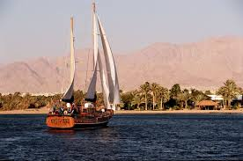
اسم المدينة التي في الصورة :

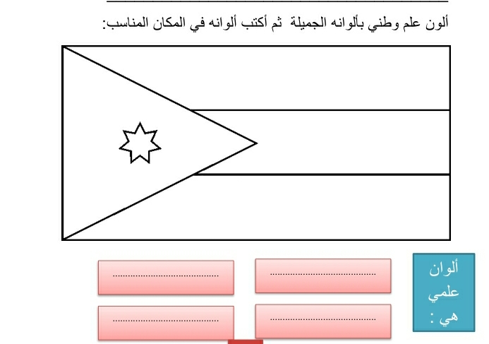
لون العلم بالوانه الجميلة :

امنياتي لكم التوفيق والنجاح
معلمتكم ماما وفاء

